MOTORİZE GPSSİT YÖNTEMİ İLE DETAY ALIMI
İ.Kalaycı¹, Ö.Çorumluoğlu²

¹Selçuk Üniversitesi, Jeodezi ve Fotogrametri Müh.Bölümü, Ölçme Tekniği Anabilim Dalı, Konya ikalayci@selcuk.edu.tr
²Selçuk Üniversitesi, Jeodezi ve Fotogrametri Müh.Bölümü, Fotogrametri Anabilim Dalı, Konya, ocorumlu@selcuk.edu.tr

ÖZET

Doğrudan alımı yapılamayan bina gibi detayların alımında günümüzde en çok kullanılan GPS teknolojisi ile doğrudan alım yapılamadığı için, zemine nokta tesis edilip bu noktaların konumları GPS ile belirlenmekte ve bu noktalara dayalı olarak detay alımı gerçekleştirilmektedir. Zemine nokta tesisi ve zorunlu olarak bu noktaların kullanılması ek maliyet, zaman ve uygulama zorluğu doğurmaktadır.
Bu çalışmada, Motorize GPSSİT (GPS Serbest İstasyon Tekniği) kullanılarak, araç üzerine kurulacak bir düzenek yardımıyla GPS ve Lazer Total station verilerini birlikte değerlendirmek suretiyle ve detay noktalarının yanına gitmeden detay alımının yapılması gerçekleştirilmiştir. Motorize GPSSİT, diğer klasik tekniklere göre uygulama kolaylığı, zaman ve maliyet yönüyle avantajları büyük önem arz etmektedir. Motorize GPSSİT’in uygulanmasında günümüz teknolojisinin oldukça ekonomik bir şekilde bir arada kullanılması da bu çalışmanın önemini vurgulamaktadır. Motorize GPSSİT’in, Selçuk Üniversitesi Aleattin Keykubat kampusü içinde yer alan lojmanlar bölgesinde uygulaması yapılmış ve uygulama sonuçlarının uygulanabilirliği kanıtlanmış GPSSİT yöntemi referans alınarak doğruluk analizleri yapılıp avantajları ortaya konularak uygulanabilirliği gösterilmeye çalışılmıştır.

Anahtar Sözcükler: Motorize GPSSİT, Detay Ölçmeleri

DETAIL MEASUREMENT BY MOTORISED GPSSIT

ABSTRACT

Since GPS technology which is intensively used in surveying application today, can not directly be employed to measure some details such as building boundaries, it is still a necessity to establish control points on the ground and coordinate them by GPS and then measure the details by a total station set up on these control points. Establishment of control points on the ground and their compulsory use increase the cost and course of a detail surveying project.

In this research, GPSSIT technique is transferred into a motorized surveying technique adapted on a pickup by a low cost mechanism that enables GPS and laser total station integration. So that, this technique makes possible to measure details in a remote distance without establishing any control point on the ground and carrying out all measurement processes on a pickup not on the ground. Motorized GPSSIT provides great advantages in term of course and cost of work and applicability contrary to conventional surveying technique. Technique was applied to measure details in lodging area of Selcuk University, campus area. The results obtained in this area were then used to analyze the practical applicability of the technique by comparing the results from GPSSIT done on the ground surveying techniques.

Keywords: Detail measurement, Motorized GPSSIT.

1.GİRİŞ

Günümüzde GPS ile doğrudan alımı yapılabilen detaylar için Real Time Kinematic (RTK) veya Stop and Go GPS gözlem teknikleri doğrudan uygulanabilirken, GPS ile doğrudan alımı yapılamayan bina ,ağaç vb. detaylar için doğrudan GPS yöntemlerini uygulamak mümkün değildir. Bu detaylar gibi problem teşkil eden detayların alımında, zemine nokta tesis edilmekte ve bu noktalara dayalı olarak kutupsal alım yöntemiyle detay alımına geçilmektedir. Zemine tesis edilen nokta konumları GPS yöntemleri ile belirlenmiş olsa da, bu tür detay alımları için zeminde nokta belirlenmesi işleminden dolayı pratiklik ortadan kalkmaktadır.
Bu çalışmada, GPS ile doğrudan alımı yapılamayan problemli detayların alımı için pratik ve hızlı bir yöntem olarak Motorize GPSSİT ( Motorize GPS Serbest İstasyon Tekniği) geliştirilmiş ve Selçuk Üniversitesi Aleattin Keykubat kampüsü içinde yer alan bir test alanında uygulamaları yapılarak uygulanabilirliği gösterilmeye çalışılmıştır.

2. MOTORİZE GPSSİT

GPS Destekli Motorize Detay Alım Tekniği, zeminde uygulanan GPSSİT’in (GPS Sanal İstasyon Tekniği) bir araç üzerine uygun aparatlar kullanılarak yerleştirilmesi ve motorize hale getirilmesi şeklindeki bir uygulamadır. Yapılacak olan projede yöntem olarak GPSSİT kullanılacaktır. Yöntem basit bir anlatımla şu şekilde uygulanmaktadır. Tribrach üzerinde GPS ile 3 boyutlu konum bilgisi elde edilen sanal nokta, tek tribrach kullanmak (aynı referans yüzey ve aynı merkezlendirme) suretiyle aynı tribrach üzerine Total Station yerleştirilerek, Total Stattion için durulan nokta, diğer trbrach üzerindeki GPS anten merkezi de Total Stattion için bakılan nokta ve sıfır başlangıcı olarak alınarak uygulanır (Kalaycı, 2003) (Şekil 1).

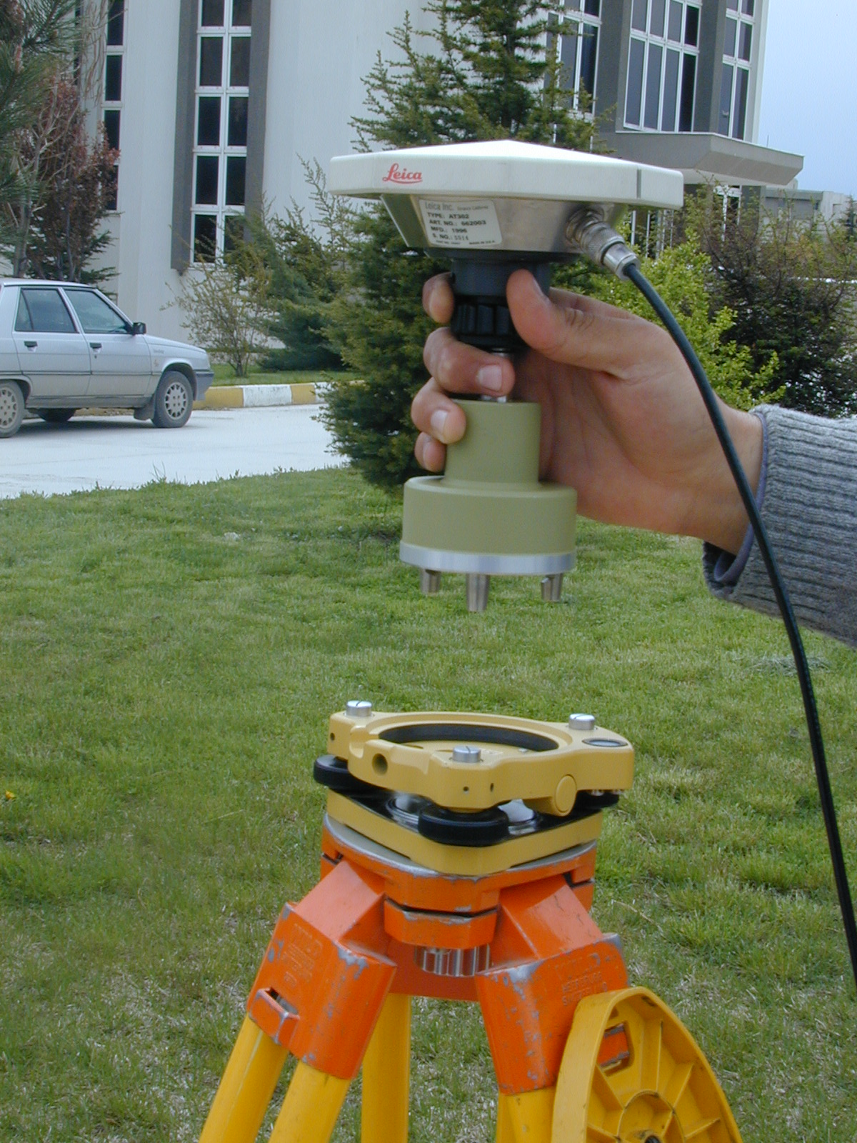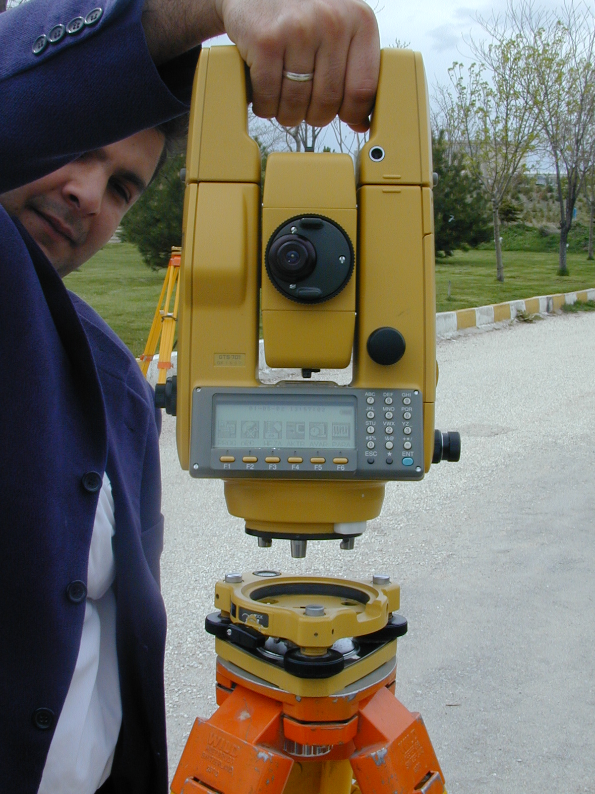

Şekil 1: GPS ile 3 boyutlu konum bilgisi elde edilen tribrach’a Total Station’ın yerleştirilmesi

GPS Destekli Motorize Detay Alım Tekniği ile zeminde uygulanan GPSSİT, kasalı kamyonet tipi bir araç üzerine uygun aparatlar monte edilerek motorize hale getirilerek uygulanmaktadır.
Detay alımı yapılacak (Total station monte edilecek olan) aparat, her türlü kasa uzunluğuna uyması amacıyla birbirine geçmeli çelik profilden dizayn edilmiştir (Şekil 2). Bu aparat üzerine oturtulacak tabla ve tabla üzerindeki vidaya monte edilecek olan tribrach ise şekil 3’de verilmiştir.

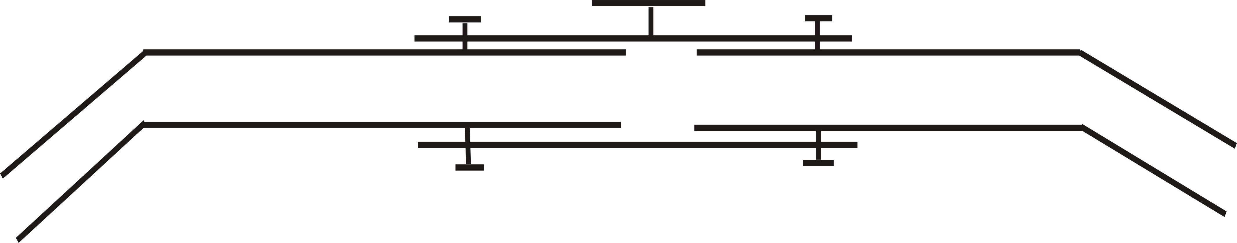

Şekil 2: Detay alımı yapılacak olan aparatın yandan görünümü

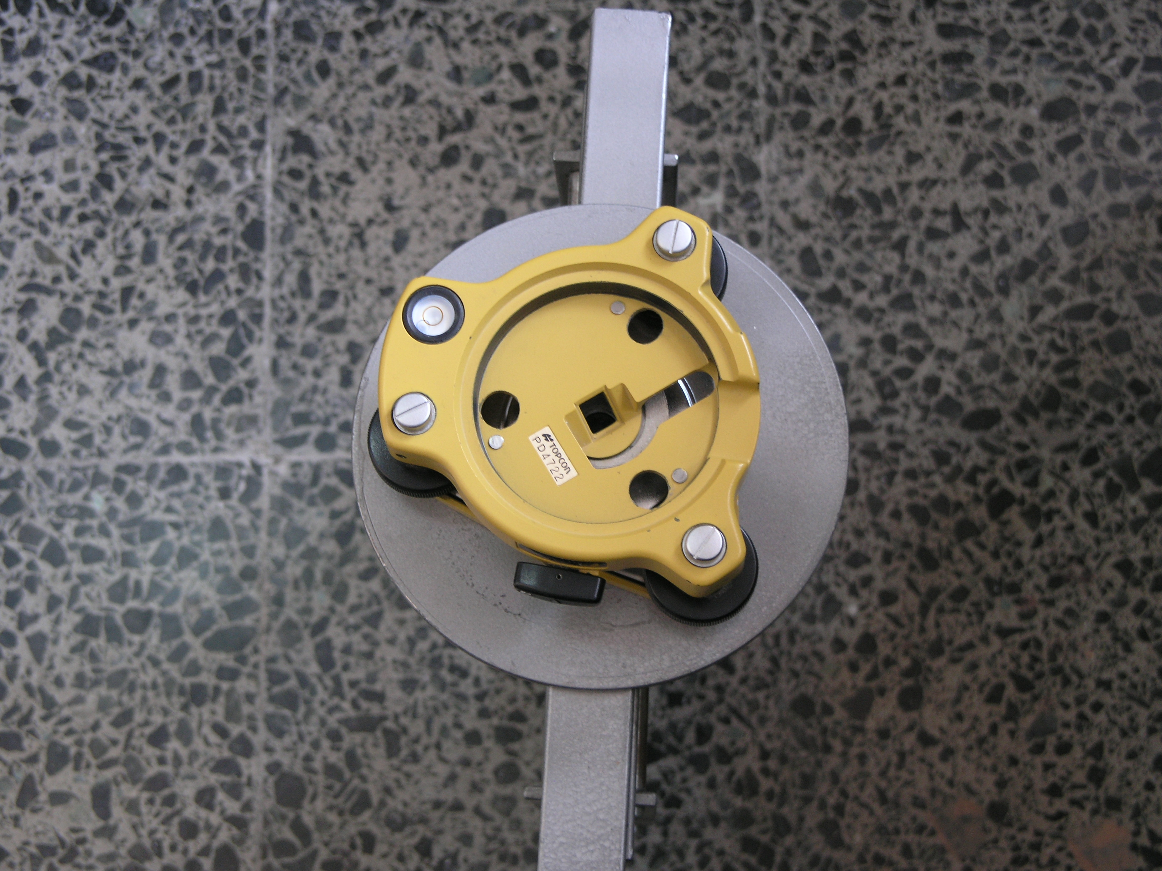

Şekil 3: Profil üzerine monte edilecek tabla ve tribrach’ın üsten görüntüsü

Kamyonet kasasının en uzak köşesine ise GPS anteninin devamlı bulunacağı tribrach monte edilmiş bir aparat takılmaktadır (Şekil 4). GPS gözlem tekniği olarak Dur-Git veya RTK gözlem teknikleri kullanılabilmektedir.

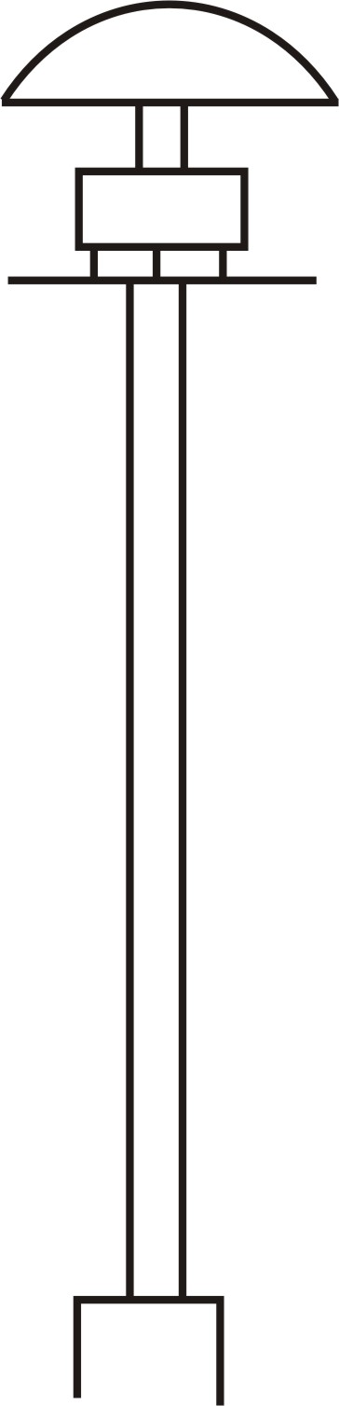

Şekil 4: Total station için bakılan nokta aparatı

Aparatların araç üzerindeki genel görüntüsü de şekil 5’ de verilmiştir.

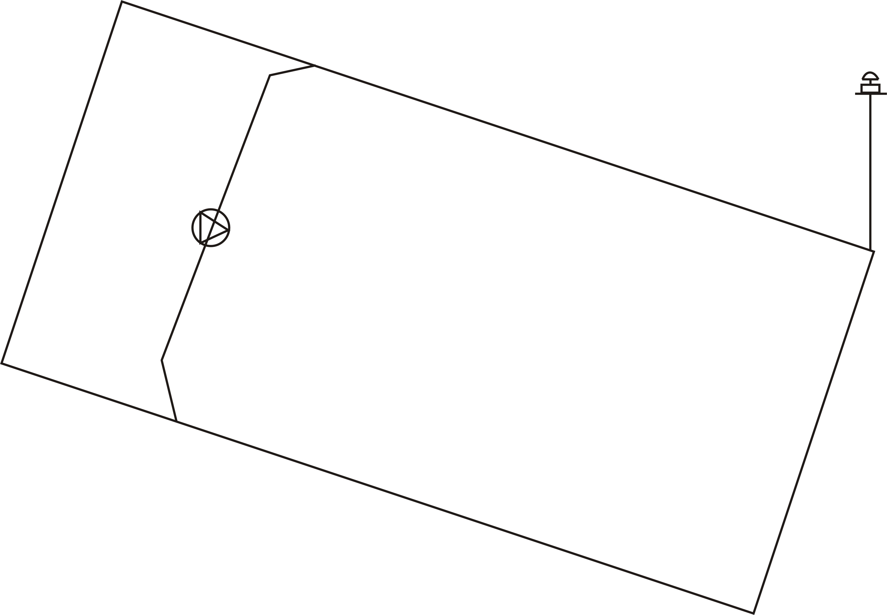
Şekil 5: Aparatların genel görünümü

3. UYGULAMALAR

Motorize GPSSİT Yönteminin uygulanabiliriğini test etmek amacıyla Selçuk Üniversitesi Aleattin Keykubat Kampüsünde yer alan Lojmanlar bölgesinde bir test alanı belirlenmiş ve GPSSİT ve Motorize GPSSİT yöntemleriyle detay alımı gerçekleştirilmiştir.
GPS alıcıları olarak Leica SR 9500 GPS alıcıları kullanılmış ve Dur-Git ölçüm yöntemi kullanılmıştır. Total Station olarak da Reflektörsüz Topcon GPT 3007 aleti kullanılmıştır. Detay alım işleminde Total station olarak reflektörsüz (laser) total station kullanıldığı için detay noktasının yanına gitme zorunluluğu da ortadan kaldırılmış ve tüm detay alım işlemleri araç üzerinden gerçekleştirilmiştir.
95 adet detay noktası üzerinde yapılan detay alımlarından 58 adet detay noktası 3 boyutlu (X, Y, H), 37 adet detay noktası da 2 boyutlu (X, Y) olarak GPSSİT referans alınarak karşılaştırılmış ve $m_{p}=±3,\text{57}$cm konum hatası ve $m_{h}=±2,\text{83}$ cm yükseklik hatası elde edilmiştir.

4. SONUÇ

Uygulama sonuçları , kullanım kolaylığı, zaman ve maliyet avantajları da göz önüne alındığında Motorize GPSSİT Yönteminin uygulanabilir bir yöntem olduğu görülmektedir. İleriki çalışmalarda, Motorize GPSSİT Yönteminin kapsamlı bir proje içinde bir çok detay alım yöntemiyle karşılaştırılması yapılarak doğruluk anlizleri yanında zaman, maliyet ve uygulama kolaylığı gibi kriterler ışığında değerlendirilmesi düşünülmektedir.

5. KAYNAKLAR

Kalaycı, İ., 2003, GPS Destekli Detay Alımında Yeni Bir Teknik (GPSSİT)’in Uygulanabilirliğinin Araştırılması, Doktora tezi, S.Ü. Fen Bilimleri, 2003, Konya

